- 服务器使用Win7中文版32位或64位
“开始”菜单中的“计算机”点右键，选择“属性”可查看系统版本
下载安装驱动，
地址：http://www.microsoft.com/zh-CN/download/details.aspx?id=13255
32位服务器安装 AccessDatabaseEngine.exe
64位服务器安装 AccessDatabaseEngine_X64.exe
2.安装IIS
在“控制面板”-》“程序”-》“程序和功能”中安装IIS
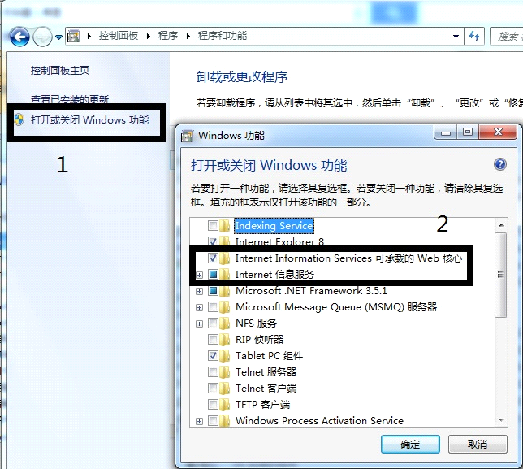
3.为IIS安装ASP模块
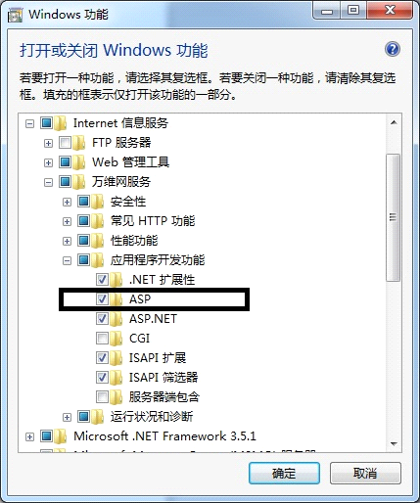
4.打开IIS管理器
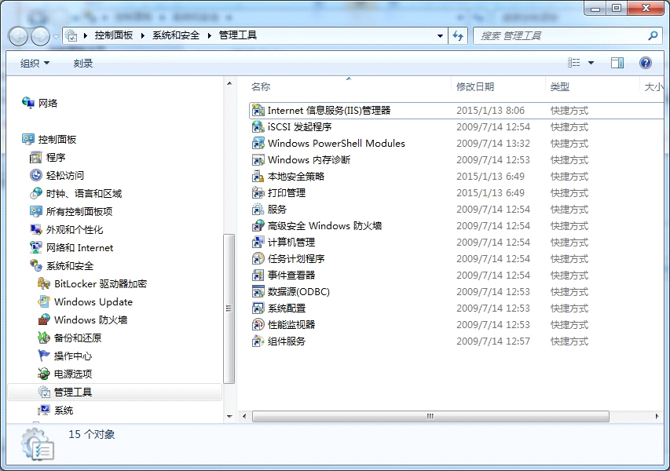
5.添加站点
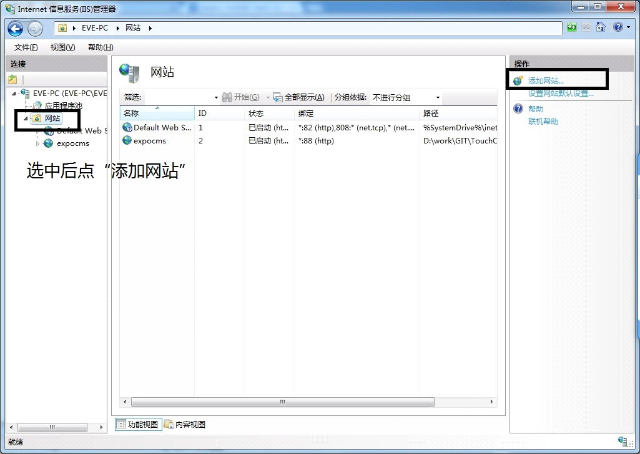
6.站点信息
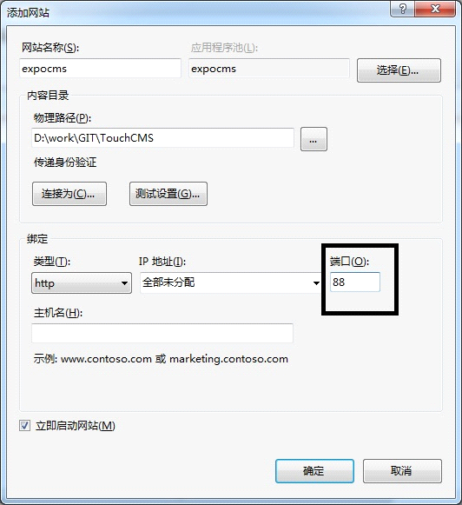
7.打开这个站点的“ASP”模块
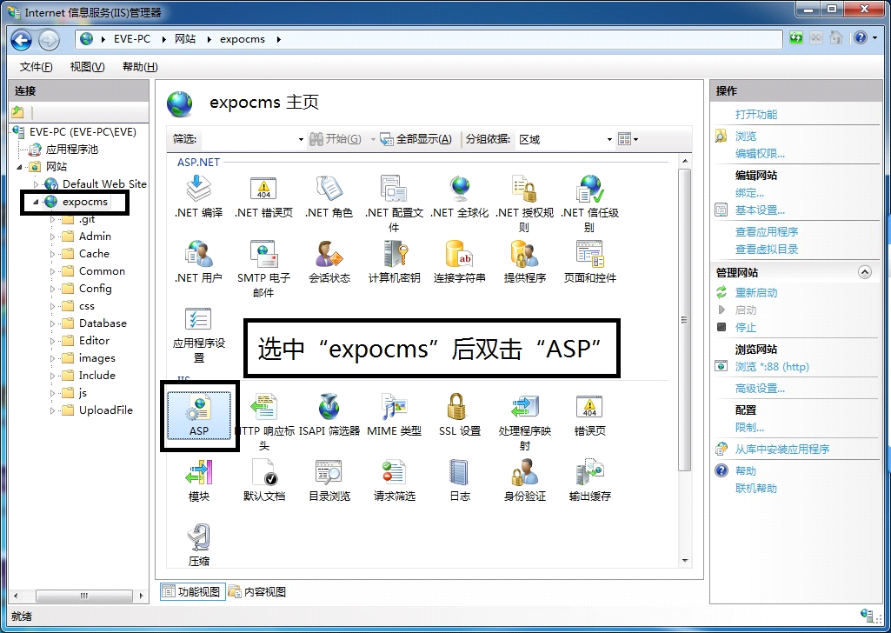
8.修改ASP模块的属性“启用父路径”
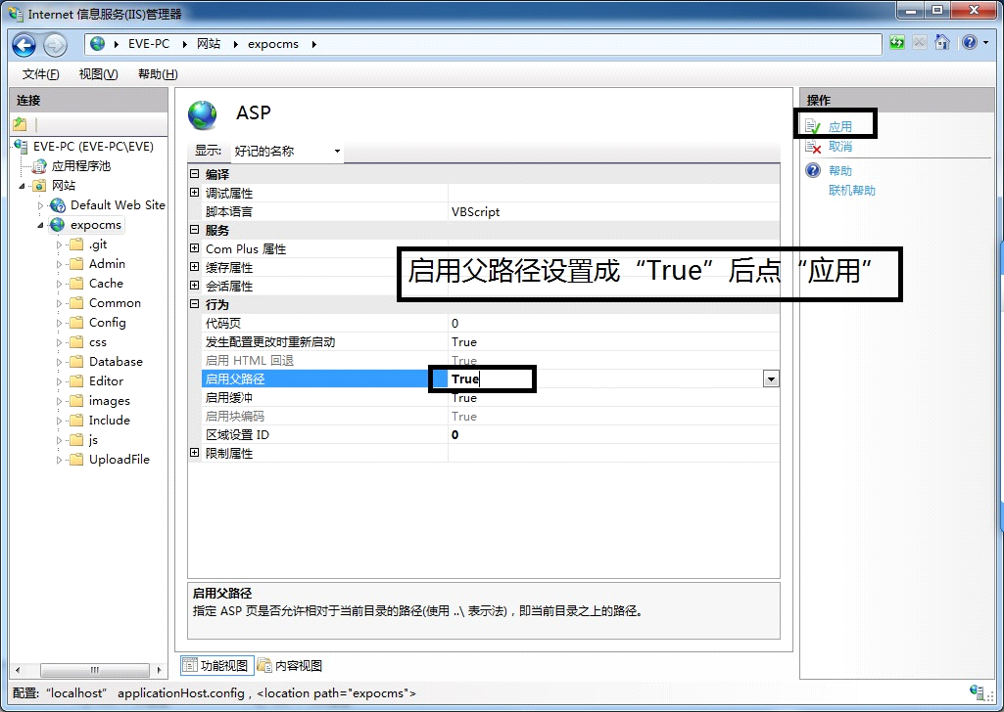
9.进入管理模块
用浏览器打开 http://192.168.1.4:88/admin 网页，进入管理界面。注意：ip地址应修改为实际使服务器的地址。
管理模块默认账号和密码都是：admin
在如图模块“添加”或“维护”文章。
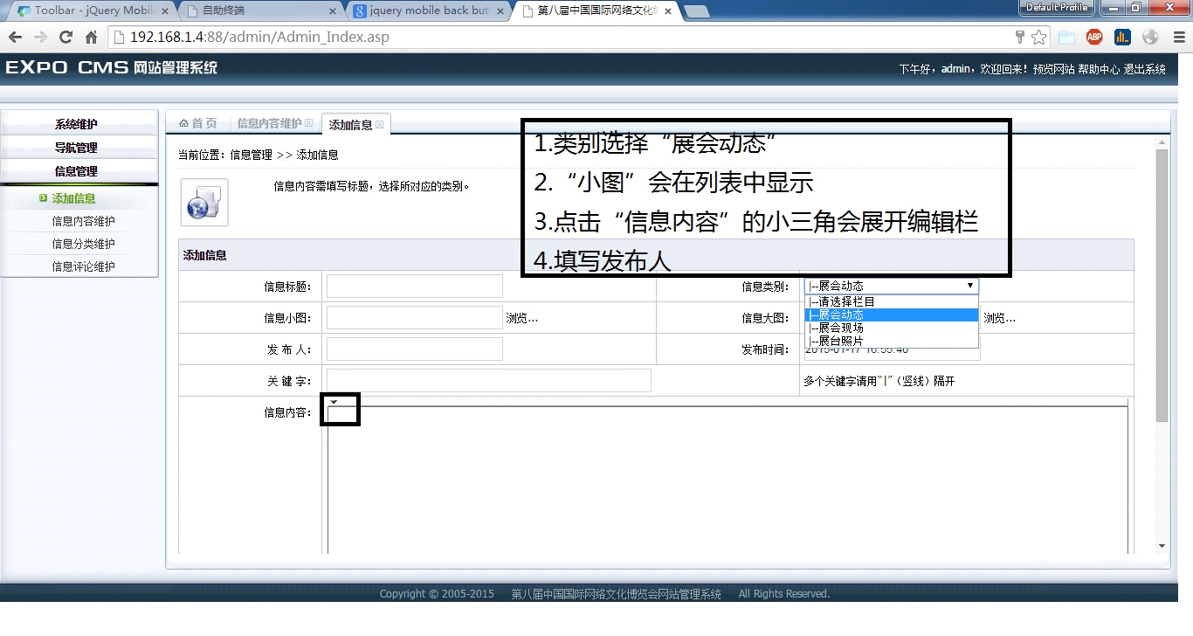
10.触摸屏机器安装谷歌浏览器
下载地址： http://down.tech.sina.com.cn/content/40975.html
11.浏览器自动启动
谷歌Chrome浏览器安装后，桌面会有Chrome的快捷方式。如下图，打开“启动”目录。将Chrome的快捷方式拷贝至“开始”菜单的“启动”中。
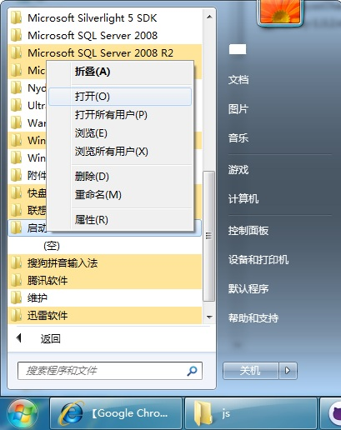
12.全屏模式
修改“启动”中的谷歌浏览器快捷方式的属性，在图标上点右键，打开“属性”对话框。在“目标”的末尾添加如下文字。
注意：如果网页服务器在其他机器上，应把网页地址修改为网页服务器的地址和端口。
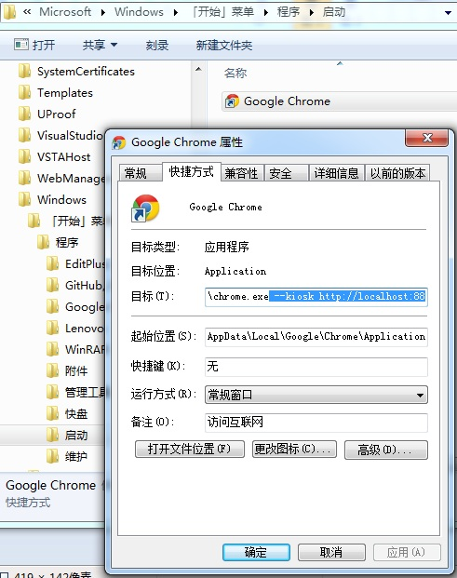
13.测试浏览
如果win7的账户没有密码，系统会自动登录，并自动启动谷歌浏览器，然后打开全屏的网页。
如果想关闭全屏的浏览器，按快捷键“ATL+F4”
14.查看“新闻杂志”
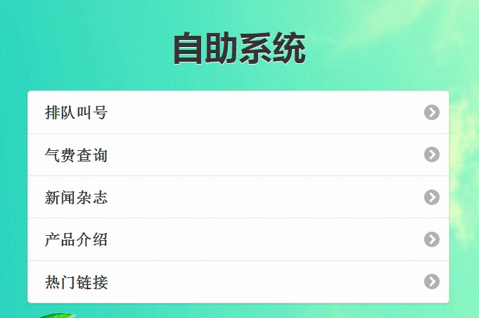
15.新闻列表
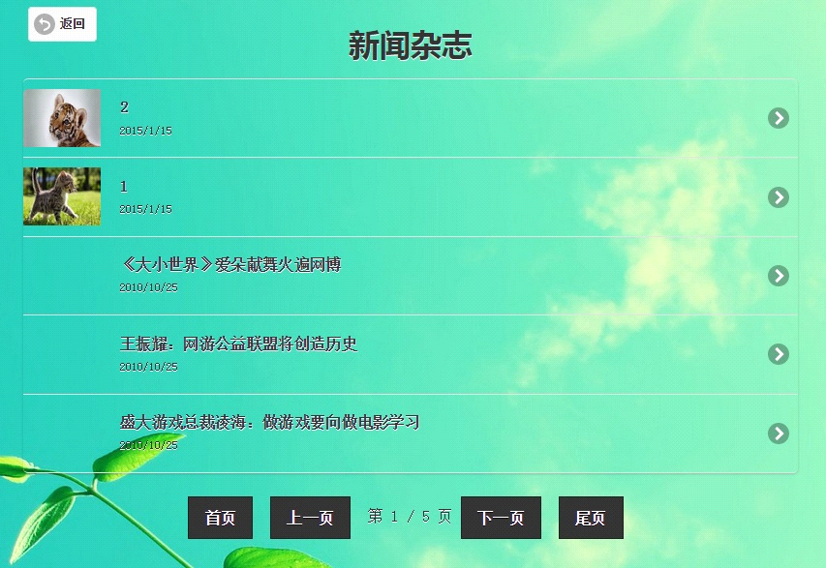
16.浏览新闻内容界面，空闲30秒返回首页。

